МИНИСТЕРСТВО ОБРАЗОВАНИЯ РЕСПУБЛИКИ БЕЛАРУСЬ

Учреждение образования «БЕЛОРУССКИЙ ГОСУДАРСТВЕННЫЙ

ТЕХНОЛОГИЧЕСКИЙ УНИВЕРСИТЕТ»

Факультет Информационных Технологий

Кафедра Информационных систем и технологий

Специальность 1-40 05 01-03 «Информационные системы и технологии»

**ПОЯСНИТЕЛЬНАЯ ЗАПИСКА**

**КУРСОВОГО ПРОЕКТА:**

по дисциплине «Компьютерные мультимедийные системы в издательском деле»

Тема Разработка компьютерной мультимедийной системы: «ОПРЕДЕЛЕНИЕ ПАРАМЕТРОВ ЭЛЕКТРОННО-ДЫРОЧНОГО ПЕРЕХОДА В ПОЛУПРОВОДНИКАХ»

Исполнитель

студент 3 курса 1 группы Пуйша Е.В.

Руководитель

Доцент Гурин Н.И.

Курсовой проект защищен с оценкой ______________________

Руководитель Гурин Н.И.

Минск 2017

**Оглавление**

Введение 3

1. Обзор методов и программных средств разработки компьютерных мультимедийных систем. 4

1.1. Моделирование 4

1.2. Окружение 5

1.3. Программирование 7

1.4. Web-программирование 8

2. Последовательность разработки компьютерной мультимедийной обучающей системы. 10

3. Описание хода работы программного средства 13

Список используемых источников 16

# Введение

Информационные технологии с каждым годом все сильнее меняют жизнь человека. Компьютер предоставляет огромные возможности для взаимодействия со всеми видами информации, в том числе и с графической.

Целью данного курсового проекта является разработка симулятора установки, позволяющей провести лабораторный физический эксперимент, а также сайта, на котором размещалась бы вся необходимая информация в форме электронного справочника. На сайте также должна быть внедрен модуль диалога со справочником с использованием семантической сети, распознаванием и синтезом речи.

При создании программного продукта огромное внимание уделялось аспекту правдоподобности. Это приложение позволит проводить опыты студентам в случае отсутствия приборов, либо в режиме домашнего обучения. Приложение предоставляет рациональный подход к организации графической информации.

В качестве основы для создания симулятора мною была выбрана платформа Unity – кроссплатформенный инструмент для разработки двух- и трёхмерных приложений и игр. В основе данной технологии лежит огромная база готовых приспособлений, а также мощный набор программного обеспечения – от IDE до визуализатора. Это является одним из основных отличий Unity от более ранней технологии создания приложений — Flash.

Для работы с Unity мною использовался объектно-ориентированный язык программирования С#.

Для создания сайта я использовал стек HTML5 + CSS + JS и библиотеку jQuery. Синтез речи производился с помощью сервиса SpeechKit Cloud от компании Яндекс.

# Обзор методов и программных средств разработки компьютерных мультимедийных систем.

Цели данного курсового проекта – разработка симулятора и написание сайта. Список шагов, необходимых для реализации данных целей:

* Создание модели устройства, применяемого в лабораторном эксперименте;
* Создание окружения, настройка света, камеры, внедрение смоделированного устройства;
* Программирование бизнес-логики лабораторного эксперимента с учетом физики, близкой к реальной;
* Создание веб-сайта, внедрение диалогового модуля, наполнение базы знаний.

Каждый из вышеприведенных методов подразумевает под собой разные методы и программные средства, необходимые для выполнения текущего шага.

# Моделирование

Создание модели реального устройства выполнялось мною с помощью программы Autodesk 3ds Max. Autodesk 3ds Max — это полнофункциональная профессиональная программная система для создания и редактирования трёхмерной графики и анимации, доразработанная компанией Autodesk.

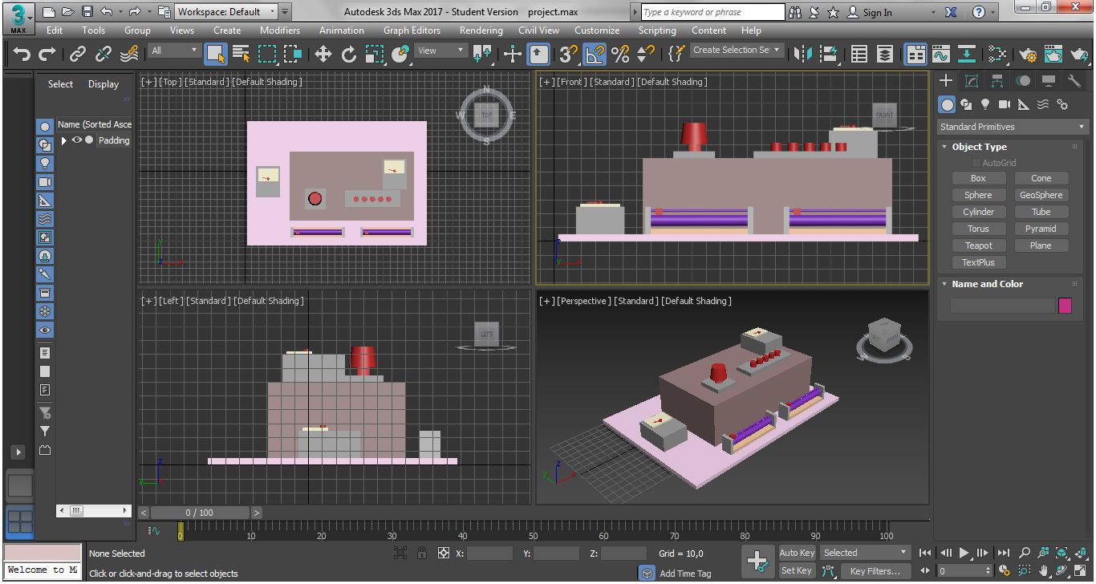

*Рисунок 1 – Интерфейс 3ds Max на примере устройства для курсового проекта.*

Среда имеет среднюю сложность освоения, но для моделирования мелких деталей с большой точностью подходит даже новичкам.

Компания Autodesk предоставляет студенческие лицензии для некоммерческого использования программного продукта с целью обучения.

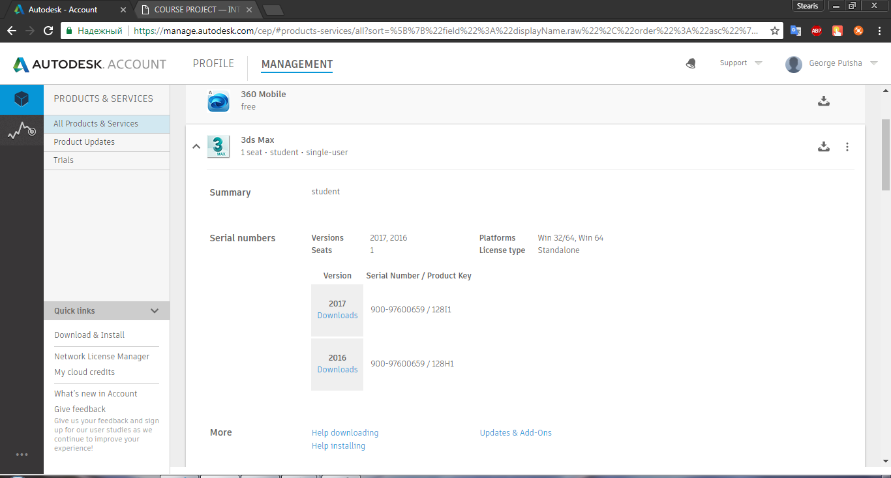

*Рисунок 2 – Студенческая лицензия.*

# Окружение

Непосредственно создание симулятора лабораторного эксперимента велось с помощью среды Unity.

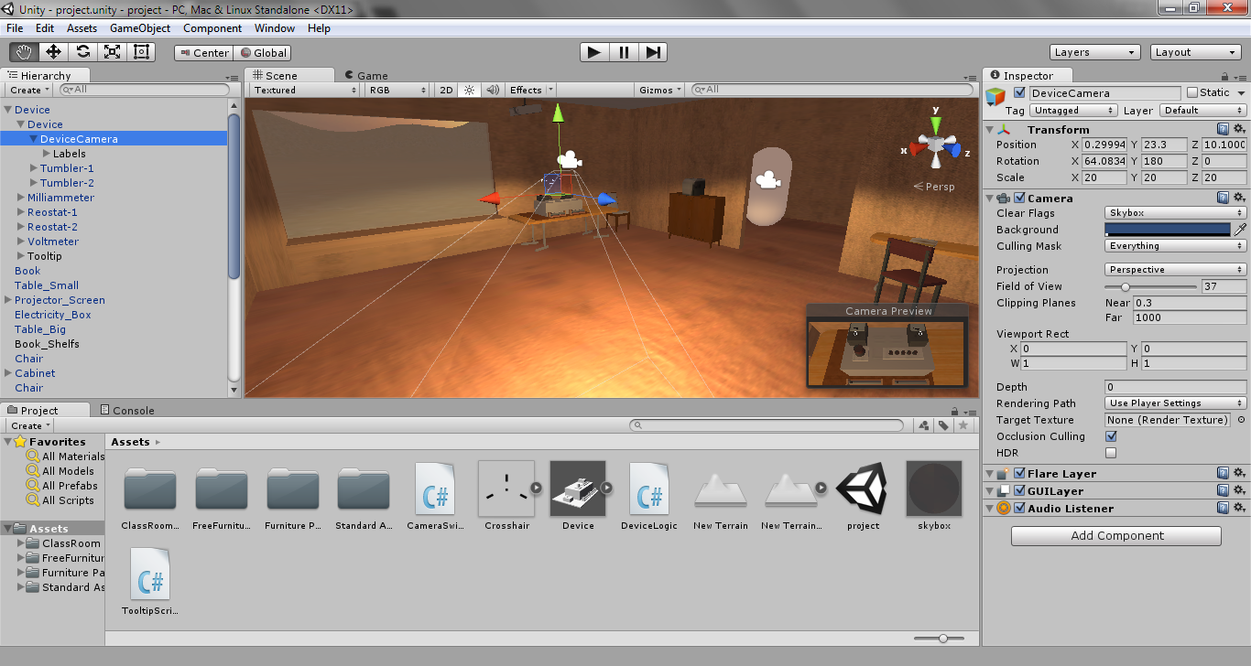

*Рисунок 3 – Интерфейс Unity на примере курсового проекта.*

Приложения, созданные с помощью Unity, поддерживают DirectX и OpenGL. Активно движок используется как крупными разработчиками (Blizzard, EA), так и разработчиками Indie-игр (Kerbal Space Program, Slender: The Eight Pages, Slender: The Arrival, Surgeon Simulator 2013,) в силу наличия бесплатной версии, удобного интерфейса и простоты работы с движком.

Редактор Unity имеет простой Drag&Drop интерфейс, который легко настраивать, состоящий из различных окон, благодаря чему можно производить отладку программы прямо в редакторе. Движок поддерживает два скриптовых языка: C# и JavaScript.

Unity поддерживает физику твердых тел и ткани, настройку текстур, звукового сопровождения, написание и редактирование шейдеров. Редактор Unity имеет компонент для создания анимации, но также анимацию можно создать предварительно в 3D-редакторе и импортировать вместе с моделью, а затем разбить на файлы.

Компания, разрабатывающая Unity, также предоставляет возможность получения бесплатной лицензии на пользование продуктом (с некоторыми ограничениями).

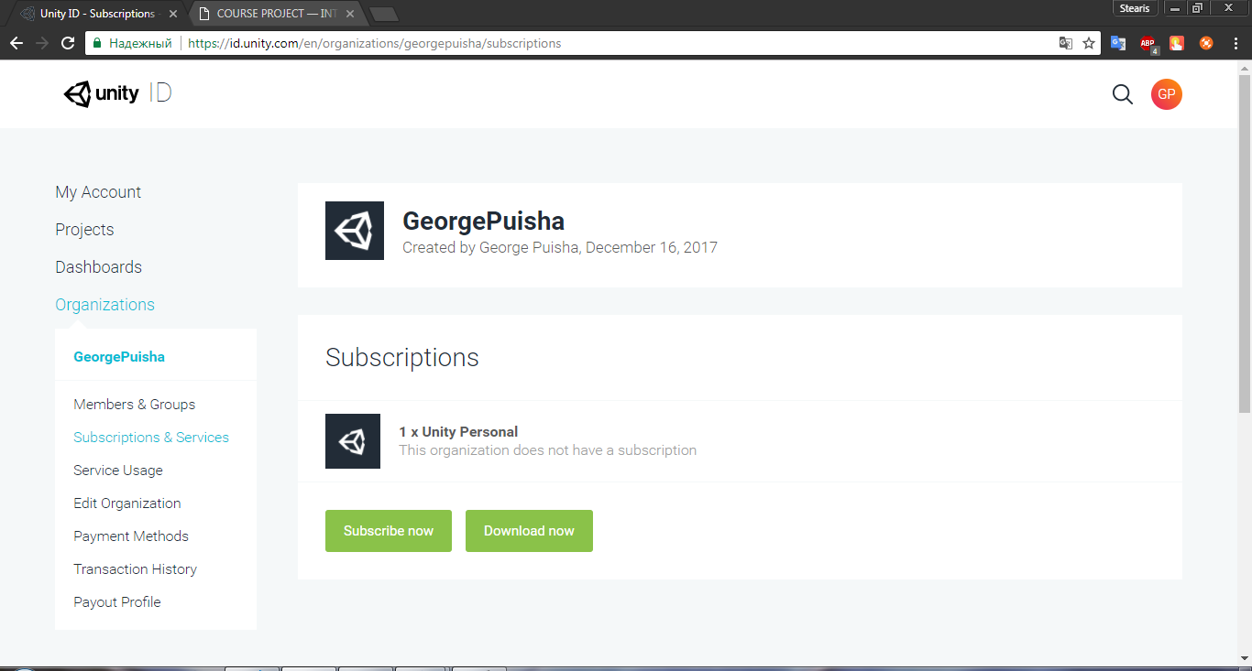

*Рисунок 4 – Персональная лицензия Unity.*

Наличие такой лицензии позволяет использовать редактор Unity почти в полном объеме, искать модели и текстуры в Unity Assets Store, обращаться за помощью к техподдержке.

# Программирование

Разработка бизнес-логики окружения симулятора велась на языке C#. Официальным решением для написания кода на языке C# является Microsoft Visual Studio.

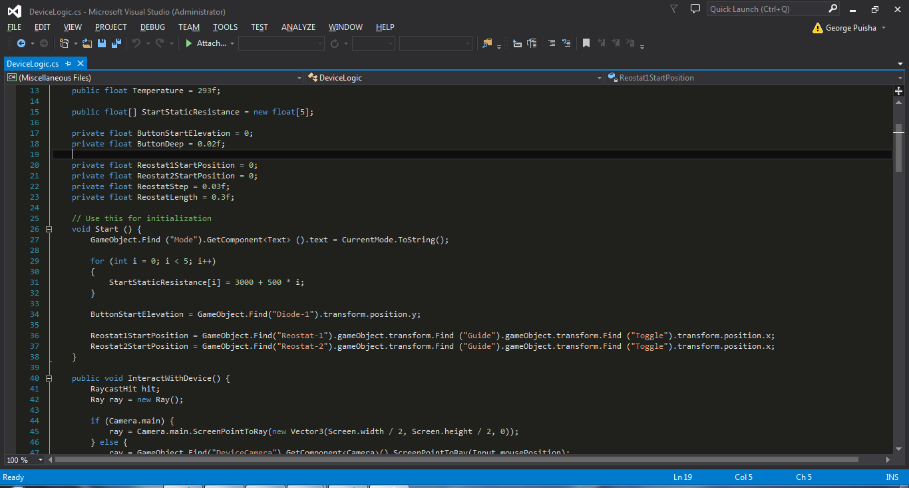

*Рисунок 5 – Интерфейс Microsoft Visual Studio 2013.*

Visual Studio – мощная современная IDE с приятным дизайном, знакомая нам с первого курса. Удобный отладчик и встроенная система контроля версий делают этот продукт очень удобным для моих целей.

Также для быстрого редактирования кода я использовал MonoDevelop - свободную среду разработки, предназначенную для создания приложений C# и других языках.

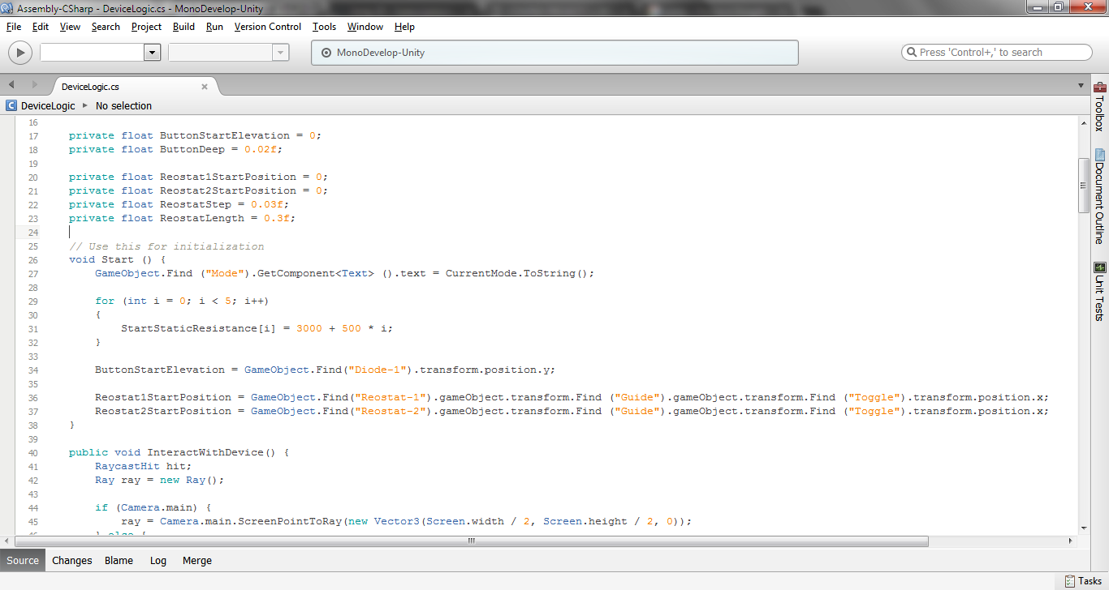

*Рисунок 6 – Интерфейс MonoDevelop.*

По умолчанию C# скрипты открываются из Unity используя MonoDevelop. Этот редактор кода порадовал своей легковесностью и простотой в освоении. Из минусов можно выделить плохую подсветку синтаксиса, отсутствие сниппетов, невозможность смены цветового режима окна.

# Web-программирование

Для написание веб-сайтов я использую еще один программный продукт от компании Microsoft под названием Visual Studio Code.

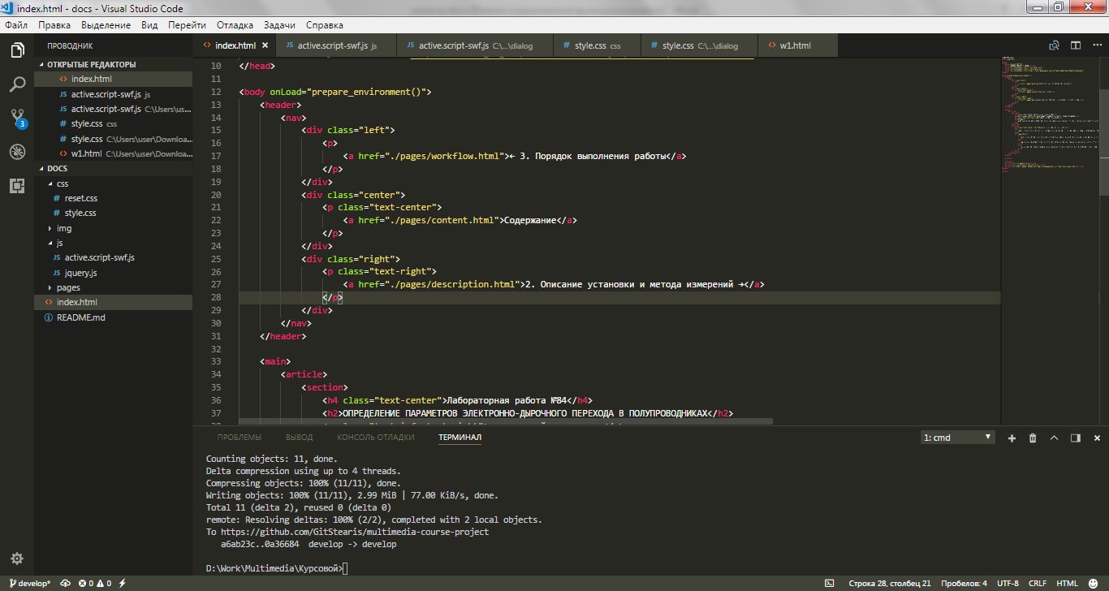

*Рисунок 7 – Интерфейс Microsoft Visual Studio Code*

Огромным преимуществом данного редактора кода является его расширяемость плагинами, легковесность, встроенный терминал и приятный дизайн.

VS Code использовался мною для написания и редактирования кода на языках HTML, CSS и JS.

Также мною была использована система для контроля версий (Git), веб-сервис для хранения кода курсового проекта (GitHub). Веб-сайт, представляющий собой электронный справочник, задеплоен на GitHub Pages.

# Последовательность разработки компьютерной мультимедийной обучающей системы.

Для выполнения представленной работы был проведён ряд различного плана работ. Первой задачей для выполнения курсового проекта было получение знаний в данной сфере. В моем случае это предусматривало изучение лабораторного практикума по теме моей лабораторной работы, а также повторение теоретического материала по курсу физики.

Опыт, симулируемый в рамках курсового проекта, носит название «Определение параметров электронно-дырочного перехода в полупроводниках». Для достижения максимального эффекта следует изучить физические процессы в электронно-дырочном переходе подробно исследовать вольтамперную характеристику и определить параметры полупроводникового диода.

Мною был обработан лабораторный практикум по физике за первый курс с целью переноса формул, теоретического введения и схем на веб-сайт. Мною было сформулировано около пятидесяти ответов на вопросы, которые могут возникнуть у пользователя во время взаимодействия со справочником и симулятором лабораторной работы. Ответы были загружены в базу знаний, откуда могут быть получены через диалоговый модуль на сайте.

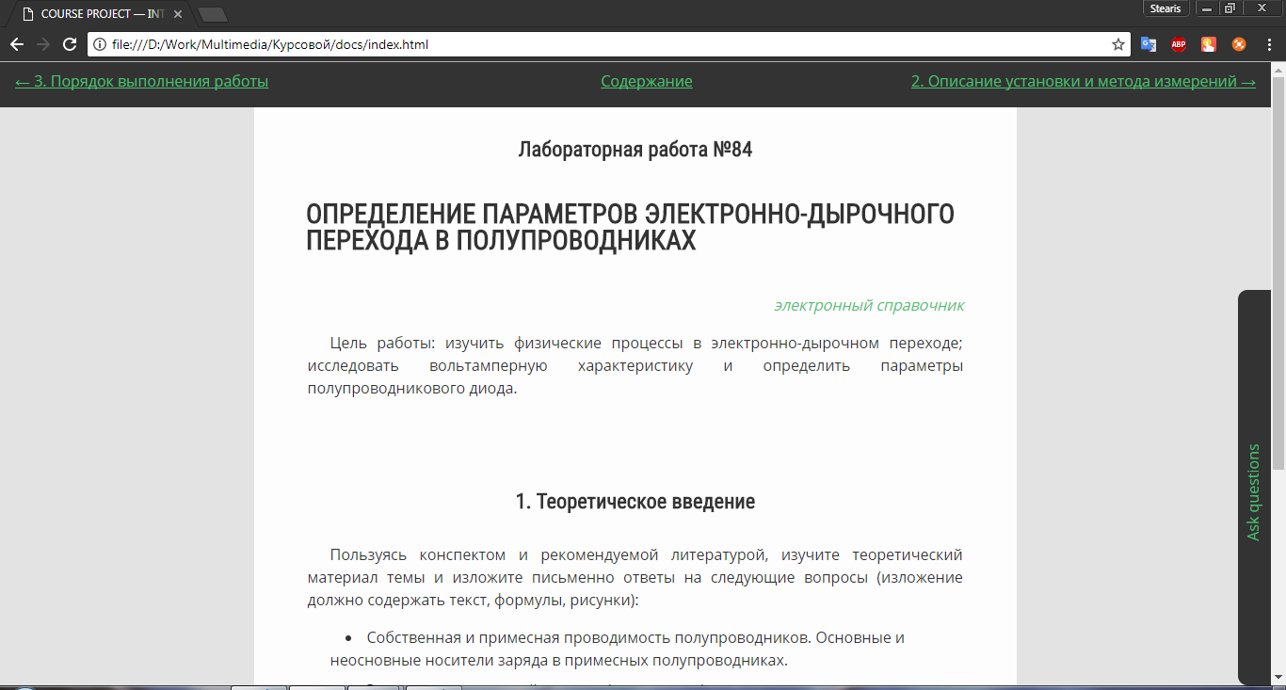

*Рисунок 8 – Внешний вид сайта-справочника.*

Внимательно изучив теорию, я просмотрел видеокурс по физике полупроводниковых диодов, чтобы приступить к следующему шагу. Моделирование установки для проведения эксперимента было выполнено с учетом схемы электрической цепи, указанной в практикуме. На модели были размещены все необходимые переключатели и контролирующие приборы.

Создание окружения предусматривало конструирование лабораторного кабинета, размещение модели установки, настройку света и контроллера.

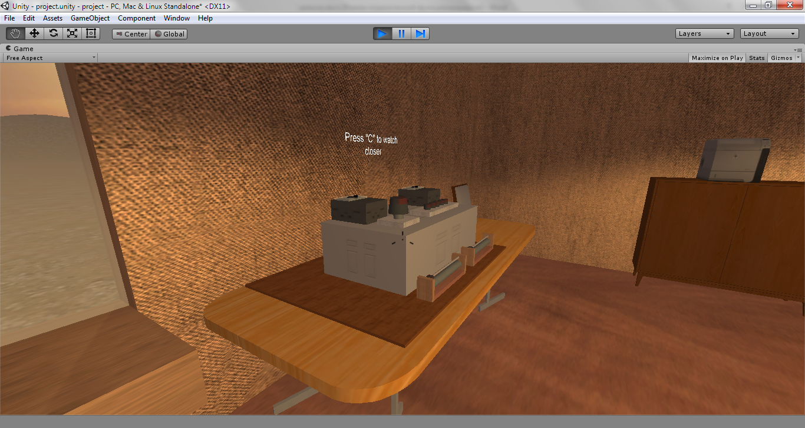

*Рисунок 9 – Внешний вид устройства, интегрированного в окружение.*

В качестве контроллера, к которому привязана камера, выступает стандартный FPS Controller, предоставляемый Unity.

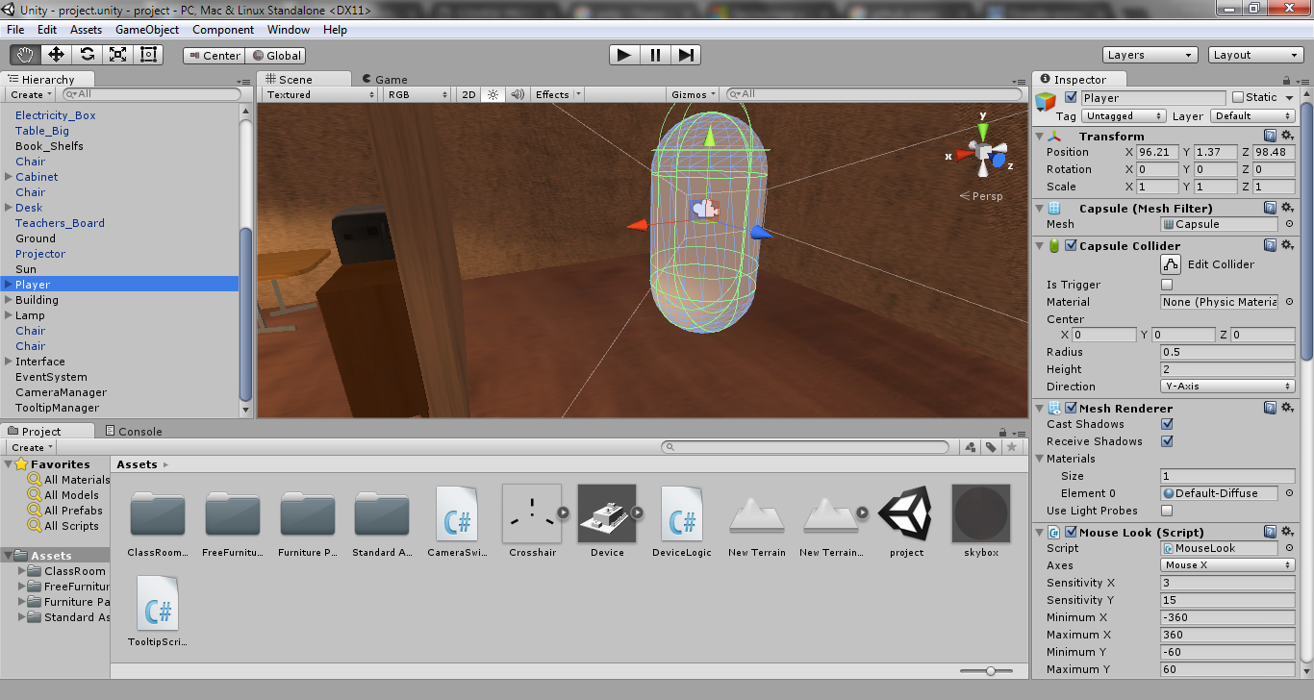

*Рисунок 10 – FPS Controller и аватар пользователя в игре.*

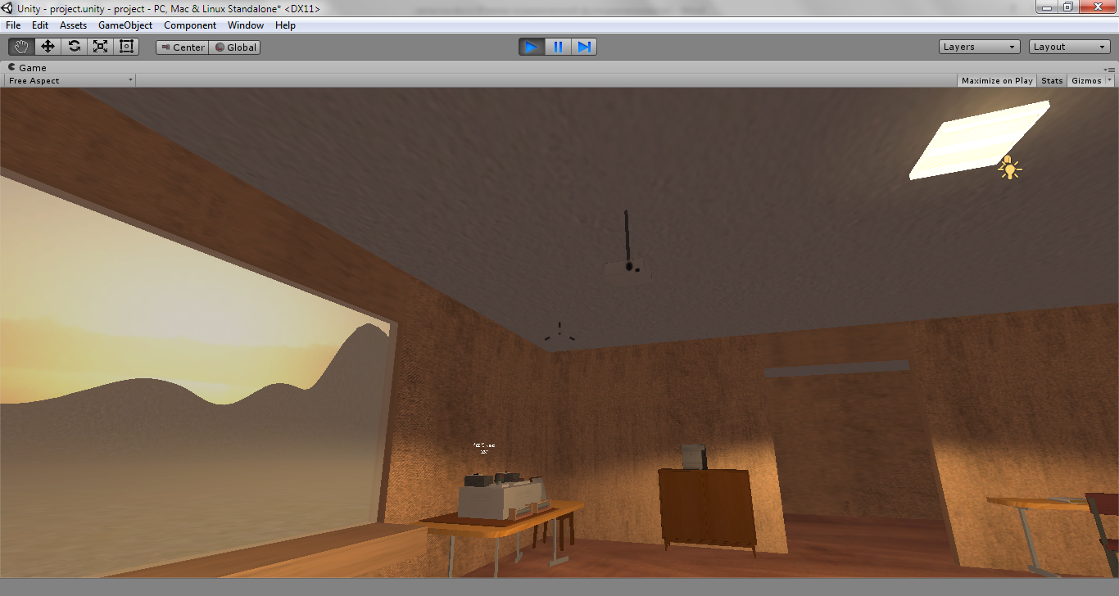

*Рисунок 11 – Система освещения представлена естественным и искусственным светом.*

После создания симулятора я произвел сборку для сайта (WebGL), отредактировал разметку страницы с Unity WebGL проигрывателем и добавил ее в маршрутизацию.

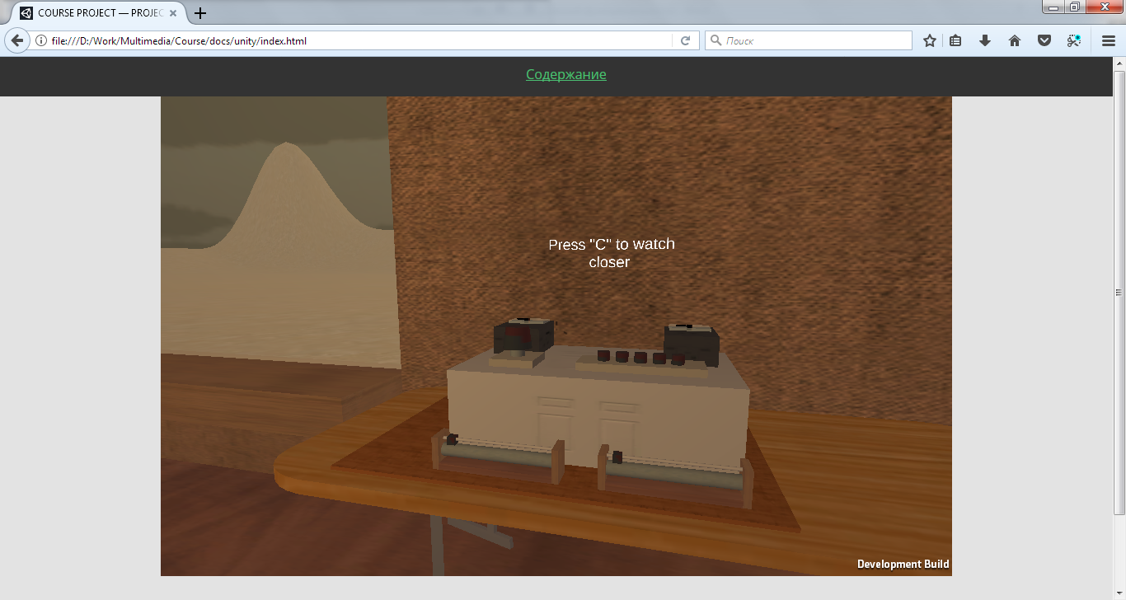

*Рисунок 12 – Внешний вид симулятора из окна браузера.*

# Описание хода работы программного средства

Для более детального понимания происходящих в данном симуляторе, стоит детально описать действие каждого программного компонента в отдельности. Для начала приступим к описанию самой установки, реализованной в среде Unity. Первоначально, когда мы заходим в приложение, можно наблюдать небольшой коридор, предшествующий кабинету с лабораторной установкой.

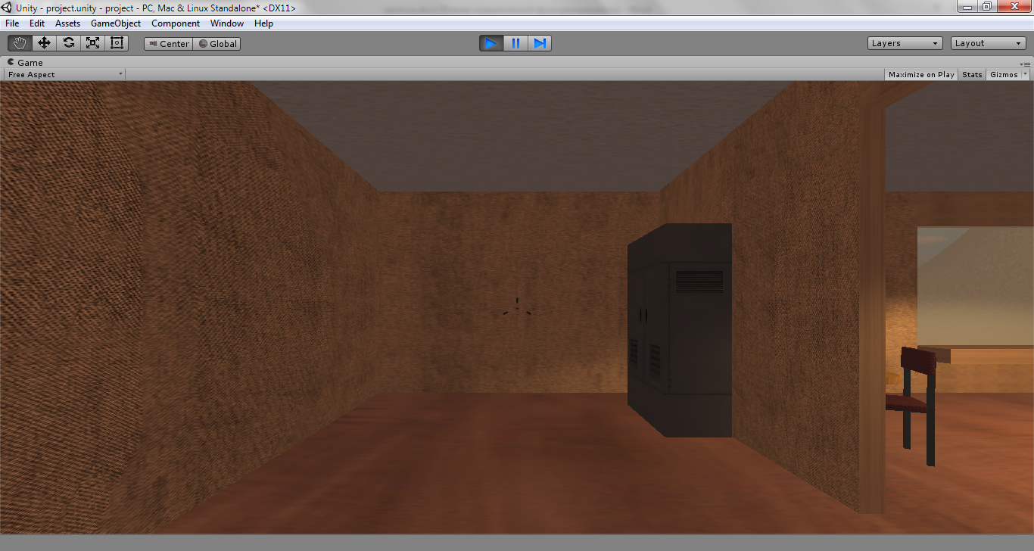

*Рисунок 13 – Запуск симулятора.*

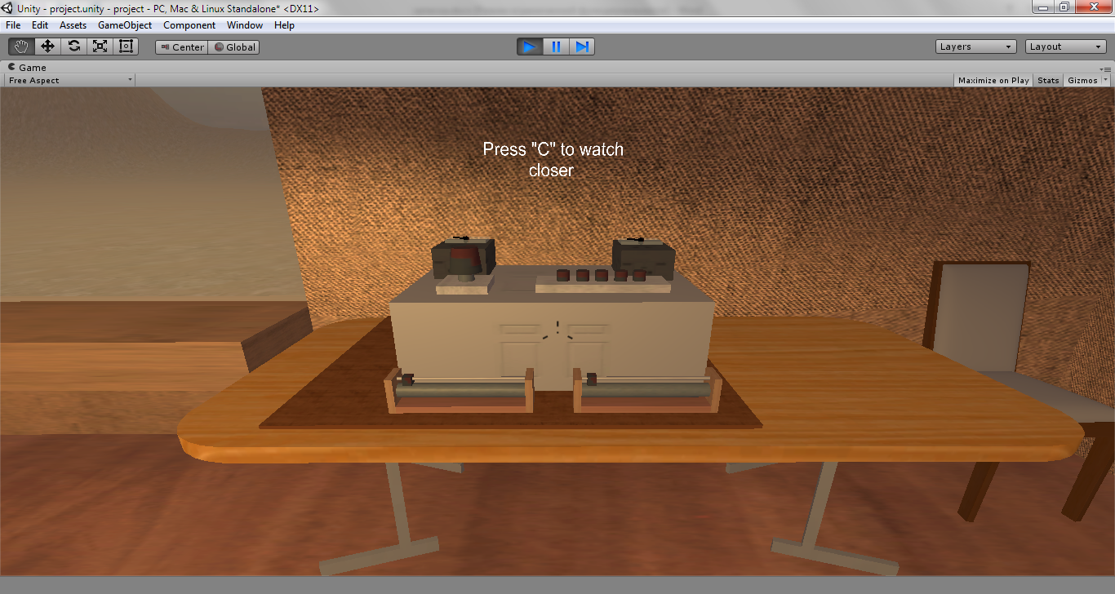

*Рисунок 14 – Игрок перед установкой.*

Теперь можно приступить к началу проведения опыта. Стоит отметить, что симулятор почти не имеет подсказок, весь ход эксперимента описан на сайте с приложением. Сделано это с целью симуляции реального хода лабораторной работы.

Пользователь может начинать взаимодействовать с установкой сразу же, как он подошел к ней, но для удобства можно «наклониться» над ней и взаимодействовать с устройством с наибольшим комфортом.

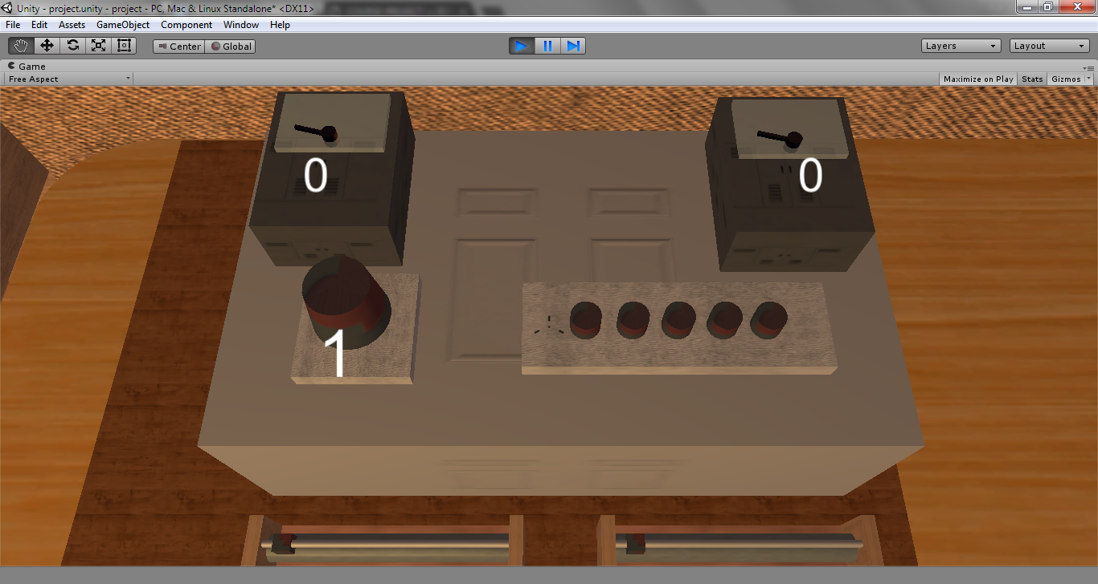

*Рисунок 15 – Режим приближения.*

Переключая режимы с помощью круглого тумблера, пользователь может пройти все три режима измерения для каждого из пяти диодов, кнопки для включения которых представлены на панели справа.

Показатели напряжения и силы тока представлены на приборах. Подсказкой пользователю является то, что ему не нужно определять показания приборов на глаз – цифра будет выведена на камеру.

Изменение показателей напряжения происходит с помощью мыши, по клику на один из реостатов снизу (в зависимости от режима). Лабораторный эксперимент проводится над электрической цепью, поэтому не имеет никаких ограничений по длине\скорости\количеству повторений.

Теперь стоит отписать работу с семантической сетью с помощью диалогового модуля, размещенного на сайте.

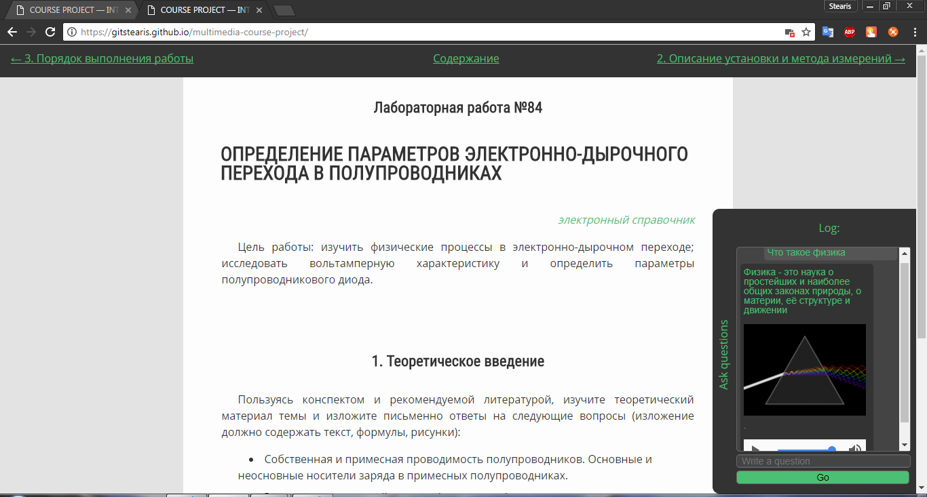

*Рисунок 16 – Диалоговый модуль в работе.*

Чтобы спросить вопрос текстом, его необходимо ввести в поле «Write a question». Чтобы спросить голосом, необходимо нажать на кнопку микрофона в правой части поля ввода вопроса. Стоит упомянуть, что голосовой ввод не будет работать, при отсутствии подключения к Интернету.

# Список используемых источников

1. multimedia-course-project – репозиторий с данным курсовым проектом [*Электронный ресурс*]. – Электрон. текстовые данные – 2017 GitHub, Inc. – режим доступа: <https://github.com/GitStearis/multimedia-course-project>
2. Определение параметров электронно-дырочного перехода в полупроводниках [*Электронный ресурс*]. – Электрон. текстовые данные – 2017 GitHub, Inc. – режим доступа: <https://gitstearis.github.io/multimedia-course-project/>
3. Официальный сайт Unity [*Электронный ресурс*]. – 2017 Unity Technologies. – режим доступа: <https://unity3d.com/ru>
4. Руководство Unity [*Электронный ресурс*]. – Электрон. текстовые данные – 2017 Unity Technologies. – режим доступа: <https://docs.unity3d.com>
5. Официальный сайт Autodesk [*Электронный ресурс*]. – 2017 Autodesk, Inc. – режим доступа: <https://www.autodesk.com/>
6. Yandex SpeechKit Cloud [*Электронный ресурс*]. – Электрон. текстовые данные – 2017 Яндекс. – режим доступа: <https://tech.yandex.ru/speechkit/cloud/>
7. Электронно-дырочный переход [*Электронный ресурс*]. – Электрон. текстовые данные - 2017 Электротехника, ElectroNO.ru – режим доступа: <http://electrono.ru/poluprovodnikovye-pribory/elektronno-dyrochnyj-perexod>
8. Урок 306. Электронно-дырочный переход. Полупроводниковый диод [*Электронный ресурс*]. – 2017 YouTube. – режим доступа: <https://www.youtube.com/watch?v=H59Qi5_mVYA>
9. Принцип работы диода. Вольт-амперная характеристика. Пробои p-n перехода. [*Электронный ресурс*]. – 2017 Для дома, для семьи. – режим доступа: <http://sesaga.ru/princip-raboty-dioda-volt-ampernaya-xarakteristika-proboi-p-n-perexoda.html>